МДОУ ЦРР д/в №128
«Полянка»

Два брата
Открытое музыкальное занятие-игра для старшего дошкольного возраста

Музыкальный руководитель:
Рыбакова А.А.

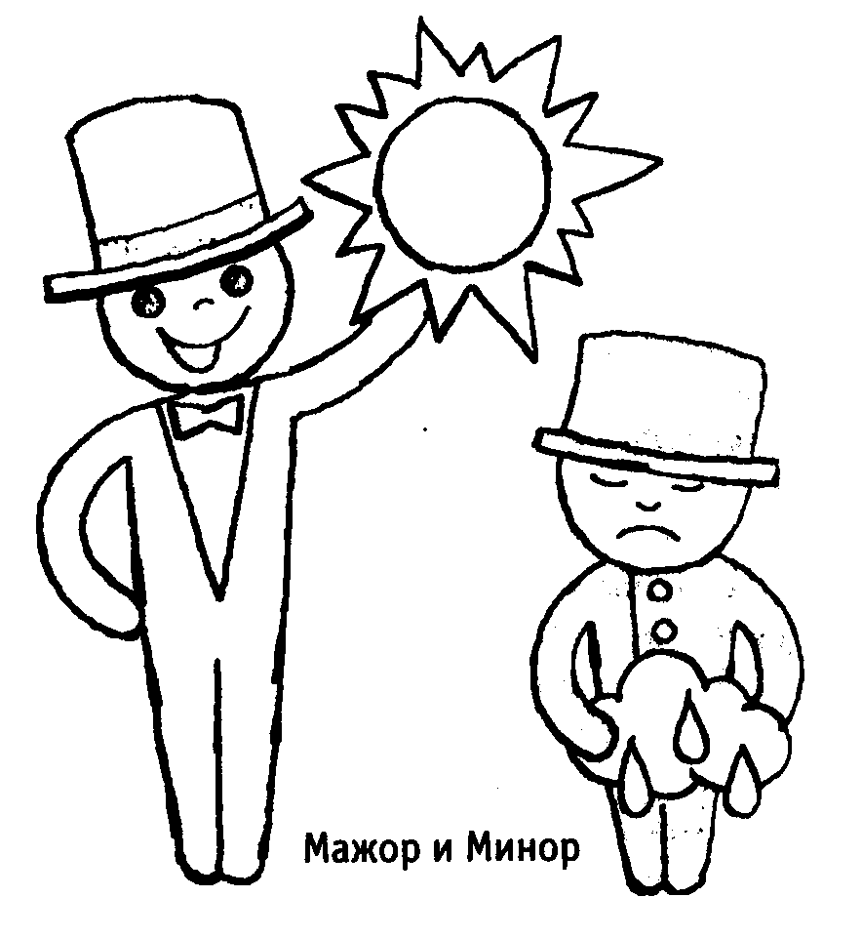

г. Владимир

Цель. Формировать представление о ладе в музыке, развитие ладового слуха. Установление
ассоциативных связей в процессе обобщения музыкальных впечатлений. Расширение
словарного запаса детей (мажор и минор).

Задачи.
1. Развивать эмоциональный отклик на контрастную выразительность мажора и минора.
2. Дать детям представление о понятиях «мажор» и «минор».
3. Создать условия для соотнесения эмоционально-двигательного и слухового опыта с
музыкальными понятиями «мажор» и «минор».

Материал и оборудование. Шкатулка, сундучок, куклы, выражающие настроение грусти и радости, репродукции картин контрастного эмоционального содержания.

Музыкальный руководитель показывает детям шкатулку с плотно закрытой крышкой.

М.р. : Эту необыкновенный сундучок подарила нам королева Музыка. Открывать его не просто. Ключиком к этому сундучку могут быть только наши голоса. Когда они верно передадут мелодию песни, исполнят её выразительно – сундучок откроется, и мы сможем увидеть спрятанное там чудо.
Трудно спеть песню без подготовки. Голос нужно настроить.
Даже музыканты в оркестре перед выступлением настраивают свои инструменты. Сегодня нам поможет знакомая попевка «Доброе утро».

Дети распеваются, используя попевку «Доброе утро»

М.р. : Ключики – голоса готовы? Тогда попробуем открыть волшебный сундучок.

Играет музыка из музыкальной шкатулки «К Элизе»
Крышка волшебного сундучка открывается. Педагог достает куклу с грустными глазами.

М.р.: Какая красивая кукла. Но почему у неё такие печальные глаза?
Кукла Минор: Меня зовут синьор Минор.
Я вот что вам скажу:
Со смехом мне не по пути,
Я грустью дорожу.
Люблю, вздыхая, слёзы лить
И предлагаю вам.
Давайте вместе погрустим –
О чем – не знаю сам.

Музыкальный руководитель предлагает детям вспомнить знакомые произведения печального характера ( «Болезнь куклы», «Старинная французская песенка» П. Чайковского).

Минор: Друзья, вы назвали мои любимые произведения. Я люблю их слушать.
М.р.: Тогда послушай, вместе с ребятами, печальную грустную музыку.

Исполняется песня «Болезнь куклы» П. Чайковского

Минор: Как грустно, хочется плакать. Ребята, о чем эта музыка? (ответы детей)
М.р.: Раз тебя зовут Минор, значит и песни, которые ты любишь, минорные. Ребята, вы знаете такие песни? Давайте споем синьору Минору спокойную, медленную песню про зиму.

Исполняется песня «Пришла зима»

Минор: Спасибо вам, мои друзья. Я счастлив был услышать такую выразительную, проникновенную, задушевную музыку. Я так расчувствовался.
М.р.: Синьор Минор, наши дети знают не только грустные песни, но, и веселые.
Минор: Друзья, вы меня удивляете! Веселая музыка режет мне слух, она чересчур звонкая, радостная. Я знаю, кому она придется по вкусу. Мой любимый брат счастлив будет их услышать.
М.р.: Где же он? Неужели мы не заметили твоего братца в шкатулке?

Педагог достает из шкатулки яркую веселую куклу.

Кукла Мажор: Друзья, представиться спешу –
Знакомству очень рад.
Меня зовут синьор Мажор.
Я лучший друг ребят.
С собой когда я прихожу
Улыбку, шутки, смех.
И если дружен ты со мной,
То ждет тебя успех.
Траля-ля-ля, траля-ля-ля,
То ждет тебя успех.
Невероятно! Какие яркие краски у вас в зале! Как радостно, как весело мне среди вас! Я чувствую себя абсолютно счастливым!
М.р.: А какие песни ты любишь, синьор Мажор?
Мажор: Конечно же, мажорные – яркие, энергичные. Радостные.
Вы знаете такие песни? (Ответ)
Дети исполняют песню « Песенка друзей»

М.р.: Синьор мажор! Я думала, что ты не любишь сидеть на месте?
Мажор: Конечно! Я всегда в движении!
М.р.: Тогда тебе будет интересно подвигаться весте с нами.

Исполняется «Веселый танец с деревянными ложками» (р.н.м.)

Мажор: Как я рад, что встретил здесь таких активных, бойких, веселых ребят!
Минор: А мне они были милы своей печалью, грустью, способностью сопереживать.
М.р.: Именно музыка делала вас, то озорными, то печальными. Как вы думаете, можно ли назвать живописные работы мажорными или минорными? Те из вас, кому близка минорная музыка, найдут картинку с минорным настроением и подойдут к этой печальной кукле. Те, кто больше любит веселую музыку, выберут картинку мажорную и подойдут к синьору Мажору.

Дети под музыку выбирают репродукции.

Мажор: Со мной будешь бодр и смел
И всем на удивление
Любую трудность победишь
Мажорным настроением.

Минор: Со мной мгновения
С улыбкой грусти обойдешь
В минорном настроении.

Мажор: Так пусть всегда, так пусть везде
Улыбка красит лица!

Минор: Улыбка с грустью пополам
Вам тоже пригодится.

Мажор: А станет страшно вдруг в пути –
Смелей, дружок, не трусь!
Ты позови: «Синьор, Мажор!» -
Я тут же появлюсь!

Минор: А если грустные деньки
Припомнить захотим –
Зовите так : «Синьор, Минор!» -
И вместе погрустим.

